OBIT-methode

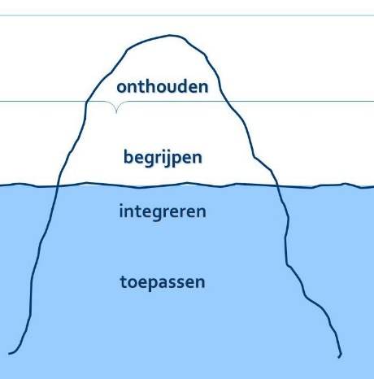

Het *OBIT-systeem* gaat uit van vier verschillende categorieën binnen vraagstellingen.  
**O** - onthouden  
**B** - begrijpen  
**I** - integreren   
**T** - toepassen

**Onthouden**Onthouden staat voor het vraagtype waarbij de focus op het kunnen onthouden en herinneren van informatie ligt. Begrippen en definities worden hierbij herhaald. De leerling hoeft de inhoud van de boodschap niet per se te begrijpen, maar voornamelijk het benoemen, aanwijzen, beschrijven en aanduiden van theorie staat centraal.  
  
**Begrijpen**  
Binnen deze categorie zijn de vragen gericht op het begrip van een bepaalde inhoud. Theorie moet in eigen worden benoemd kunnen worden en zaken moeten kunnen worden uitgelegd. Ook kunnen leerlingen voorbeelden geven, verklaringen geven of zaken berekenen.    
  
**Integreren**Bij integratie zijn de vragen gericht op de verbinding van bepaalde kennisdelen. De leerlingen moeten meerdere denkstappen kunnen zetten waarbij informatie en gegevens gekoppeld kunnen worden. Het kan hierbij zowel om nieuwe als bestaande kennis gaan. Het vergelijken, koppelen van informatie, voorspellen, beoordelen, en beargumenteren van zaken zijn binnen dit vraagtype belangrijk.   
  
**Toepassen**De laatste categorie betreft een vraagvorm waarbij kennis moet worden gebruikt in een nieuwe, onvoorspelbare situatie. De denkstappen worden hierbij niet vrijgegeven, maar deze moeten door de leerling zelf worden bedacht. Zaken als creëren, concluderen, bewijzen, onderzoeken en ontwerpen behoren bij deze toepassingsvragen. 

De OBIT-methode kan een handig hulpmiddel zijn bij het formuleren van leerdoelen en het vaststellen van het beheersingsniveau van leerlingen. Door toetsen in te delen volgens deze methode kan snel zichtbaar worden waar een leerling nog aan moet werken en hoe de leerling hierin ondersteund kan worden. Op deze manier kan de toepassing van differentiatie inzichtelijke worden gemaakt.

**Bron: Ebbens & Ettekhoven, 2014**